第一轮综合练习 · 第10卷

难度总览
难度 | 题号 | 题数
基础 | 1–6 | 6
进阶 | 7–22 | 16
挑战 | 23–26 | 4

题目

第1题
来源：赵鑫光竞赛笔记
关于杂化轨道的下列说法, 正确的是 ( )
A. ${CH}_{4}$ 分子中的 ${sp}^{3}$ 杂化轨道是由H原子的1个ns轨道和C原子的3个p轨道混合起来而形成
B. ${sp}^{3}$ 杂化轨道是由同一原子中的1个ns轨道和3个np轨道混合起来重新组合成的4个新的原子轨道
C.凡是中心原子采取 ${sp}^{3}$ 杂化轨道成键的分子，其几何构型都是正四面体
D.凡 ${AB}_{4}$ 型共价化合物，其中心原子A均采用 ${sp}^{3}$ 杂化轨道成键
参考答案：
答案：B

第2题
来源：赵鑫光竞赛笔记
极化能力最强的离子应具有的特性是 （ ）
A. 离子电荷高、离子半径大
B. 离子电荷高、离子半径小
C. 离子电荷低、离子半径小
D. 离子电荷低、离子半径大
参考答案：
答案：B

第3题
来源：赵鑫光竞赛笔记
下列叙述中错误的是 （ ）
A.单原子分子的偶极矩等于零
B.键矩愈大，分子的偶极矩也愈大
C.有对称中心的分子，其偶极矩等于零
D.分子的偶极矩是键矩的矢量和
参考答案：
答案：B

第4题
来源：赵鑫光竞赛笔记
下列 Lewis 结构式中, X 是以 sp 杂化轨道成键的是
A. A-X-A
B. A=X=A
C. A=X-X
D. A-X-A
参考答案：
答案：AB

第5题
来源：真题·省预赛 浙江2023
AB 型强电解质在水中的溶解表示为 AB(s) → A^{m+}(aq) + B^{n-}(aq)（可视作特殊的化学反应），该反应的焓变和熵变分别为 ΔH 和 ΔS。对于不同组成的 AB 型强电解质，下列说法正确的是
A. ΔH 和 ΔS 均大于零
B. 熵变不可能小于零
C. ΔH 不可能小于零
D. ΔH 和 ΔS 均可能大于零或小于零
参考答案：
答案：D

第6题
来源：高中化学竞赛教程·第一分册
用太阳能电解水获得的 $H_{2}$ 是一种燃料但运输极不方便。国外试用了如下的方法把 $H_{2}$ 转变为便于运输的甲醇燃料；把空气通过极浓的 $NaOH$ 溶液，此时，空气中的 A 有 $70\%$ 被吸收，转变为盐 B。至 B 达到饱和浓度后即加入硫酸，此时溶液会放出纯净的气体 A。通过 A 与 $H_{2}$ 反应生成甲醇。
则 A 是 ____，B 是 ____，A 与 $H_{2}$ 反应的方程式是 ____。
参考答案：
参考解答（答案区）
A 是 ${CO}_{2}$，B 是 ${Na}_{2}{CO}_{3}$；${CO}_{2}+3H_{2}→{CH}_{3}OH+H_{2}O$

第7题
来源：汇智竞赛题目
$​^{48}$ Ca 轰击 $​^{249}Cf$ ，生成第 118 号元素 Og 并放出三个中子，写出配平的核反应方程式。
15-2 碱金属 Li、Na、K、Rb、Cs 中，以下哪种性质的递变没有单调性？解释原因。
供选择项：熔沸点、原子半径、晶体密度、第一电离能。
15-3 VIA族元素中，以下哪一个随着周期数增加的变化不是单调的？说明推测理由。
供选择项：第一电离能、电子亲和能、简单阴离子的水合能。
15-4 对卤族元素，随着原子序数增加，以下何者的递变不是单调的？说明为何不单调。
供选择项：负离子半径、电负性、单质熔沸点、单质键能。
15-5 铁系元素(Fe、Co、Ni)按原子序数变大的顺序熔点递减。请你考虑它们的原子结构，从电子排布和金属键的角度给出一个可能的解释。
参考答案：
15-1 $​_{20}^{48}$ Ca + $​_{98}^{249}$ Cf → $​_{118}^{294}$ Og + 3 $​_{0}^{1}$ n
15-2 原子半径和第一电离能具有单调性，因为新增电子层会使电子能量和原子半径必然增大。熔沸点通常与金属键强度相关，原子半径增大时金属键减弱，也呈现单调性。晶体密度最有可能不单调，这是由于密度与晶格结构有关。低半径金属原子堆积更紧密，而高半径金属原子相对原子质量更大，这两个因素相互制约，导致密度变化不单调
15-3 答案为电子亲和能。氟(F)原子半径小，电子间排斥作用较大，接受电子时放出的能量比氯(Cl)少。水合能取决于离子半径，离子半径越小，水分子越能有效包裹，水合效果越好，放出能量越多。而且氟离子(F-)能与水分子形成氢键，释放大量能量，所以水合能具有单调性。
15-4 答案是单质键能。第二周期的氟原子半径小，原子间相互排斥作用大，使得氟气 $\left(F_{2}\right)$ 的键能比氯气 $\left({Cl}_{2}\right)$ 小。
15-5 从铁开始，电子开始填充反键轨道，致使金属键减弱。

第8题
来源：汇智竞赛题目
16 4f 轨道中 $f_{z^{3}}$ 轨道的角向函数为 $Y∝\frac{z(5z^{3}−3r^{2})}{r^{3}}$ ，式中 r 代表相应点到原点(原子核)的距离。指出该 4f 原子轨道有几个径向节面，有几个角向节面。写出角向节面的表达式并画出该轨道的简图。(提示：节面是指波函数为 0 的几何点的集合。)
参考答案：
对于 4f 轨道 $(l=3)$ ，径向节面数 $(n−l−1(n\text{ 为主量子数 }4)$ ，径向节面为 $(4−3−1)=0$ .
角向节面是使角向函数 $Y=0$ 的面。令 $Y∝\frac{z(5z^{3}−3r^{2})}{r^{3}}=0$ 。因为 $r≠0$ （代表相应点到原点距离，不为0），所以当 $z=0$ 时，角向函数为0， $z=0$ 代表 $xy$ 平面，这是一个角向节面；再令 $5z^{3}−3r^{2}=0$ ， $r^{2}=x^{2}+y^{2}+z^{2}$ ，则 $5z^{3}−3(x^{2}+y^{2}+z^{2})=0$ ，这也是一个角向节面的表达式。所以角向节面数为2。角向节面表达式为 $z=0$ 和 $5z^{3}−3(x^{2}+y^{2}+z^{2})=0$ 。综合考虑， $f_{z^{3}}$ 轨道在空间分布上，在 $z$ 轴方向有一定的伸展特征，被 $z=0$ 和 $5z^{3}−3(x^{2}+y^{2}+z^{2})=0$ 这个曲面所划分区域，其形状较为复杂，在 $z$ 轴附近有瓣状结构，在 $xy$ 平面上下呈现出特定的空间分布形态（大致为在 $z$ 轴方向有突出部分，被两个节面分隔成不同区域）
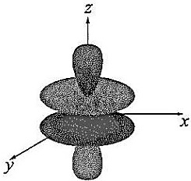

第9题
来源：汇智竞赛题目
硫酸铜有多种结晶水合物，下图示出了其中一种的结构，其中白球为 S、灰球为 Cu、黑球为 O，氢已经省去。
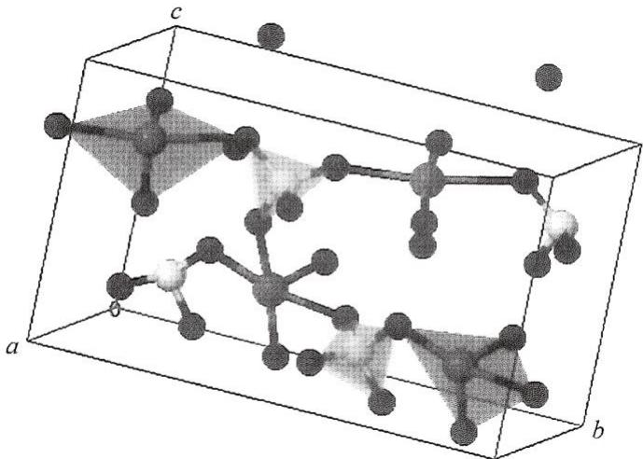
参考答案：
69-1 给出上述结晶水合物的化学式。
69-2 已知晶胞参数：a=559pm，b=1303pm，c=734nm， $β={106.02}^{∘}$ ，计算其密度。
69-3 另一种硫酸铜的结晶水合物称为 Boothite，它于 1903 年在 California 的 Alameda 县被发现。它是浅蓝色的针状结晶，在常温下暴露于干燥的空气中会迅速风化，失重 12.61%。给出其化学式。其结构和上图相似，晶胞参数为 $a=14.19\overset{̊}{A}$ ， $b=6.537\overset{̊}{A}$ ， $c=10.825\overset{̊}{A}$ ， $β={106.02}^{∘}$ ，推算 Boothite 的密度。
69-1 $CuSO_{4}⋅5H_{2}O$
69-2 密度为 $2.75 g/cm^{3}$
69-3 Boothite 为七水硫酸铜，密度为 $1.966 g/cm^{3}$

第10题
来源：汇智竞赛题目
一定条件下， ${CO}_{2}$ 可形成俗称干冰的晶体。如下图所示，在干冰的立方晶胞中，碳原子位于顶点和面心位置，分子轴平行于立方体的体对角线。晶体中C-O键长为 $116pm$ 。
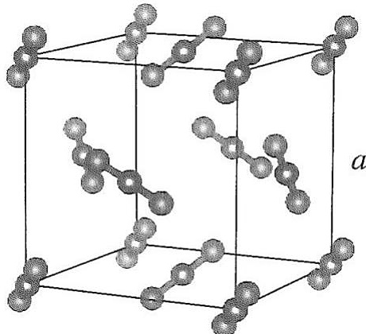
参考答案：
70-1 写出干冰的结构基元和点阵型式。
70-2 已知干冰的密度为 $1.64 g/cm^{3}$ ，计算晶胞参数 a 和两个二氧化碳分子中心的最短距离 L。
70-3 取右手坐标系，计算晶胞顶点上 $CO_{2}$ 中对应 O 的坐标参数。
观察晶胞发现顶点和面心的 ${CO}_{2}$ 取向不同，而面心 ${CO}_{2}$ 之间的取向也不同，因此结构基元中至少有4组二氧化碳，从而其点阵型式为简单立方。晶胞参数很容易计算，即 $ρ=ZM/(N_{A}a^{3})$ ，算出 $a=563pm$ 。最远的碳原子即顶点和面心，故 $L=a/\sqrt{2}=398pm$ 。
最后，因为晶体是立方晶系，有三重轴，为了保障对称性，顶点的二氧化碳的取向和三重轴平行。因此两个氧相对于顶点的位移分别是 $(±116/\sqrt{3},±116/\sqrt{3},±116/\sqrt{3})$ ，相对于晶胞参数为 $(±0.119,±0.119,±0.119)$ 即(0.119, 0.119, 0.119)和(0.881, 0.881, 0.881)。

第11题
来源：汇智竞赛题目
AgI 存在多种晶型，温度对其晶型有较大影响：常压下低于 409K 时为 $γ$ -AgI，是立方 ZnS 结构；409K～419K 时为 $β$ -AgI，是六方 ZnS 结构；高于 419K 时为 $α$ -AgI，是体心立方 ZnS 结构。 $α$ -AgI 的结构较为复杂，下图是晶胞示意图，I-作体心立方堆积（图中大白球）。
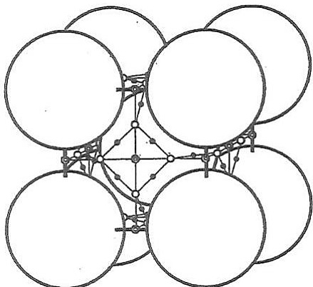
参考答案：
在一个晶胞内 $Ag^{+}$ 可能分布于 42 个空隙中，空隙分为 3 类，如上图中三种小球： $Ag^{+}$ 填入了 I⁻ 形成的八面体空隙中，与 2 个 I⁻ 距离最近，如图中双环球。 $Ag^{+}$ 填入了 I⁻ 形成的四面体空隙中，与 4 个 I⁻ 距离最近，如图中小白球。 $Ag^{+}$ 填入了 I⁻ 形成的三角形空隙中，如图中黑球；其中有一类和 3 个 I⁻ 距离最近。
71-1 分别求出 3 种空隙中 $Ag^{+}$ 与相距最近的 I 的间距，并求出每种空隙在一个图示晶胞中的数目。晶胞参数 $a=504pm$ 。
$$γ−AgI:a=649.5pm;β−AgI:a=458.0pm,c=749.5pm。$$
解 首先处理八面体空隙。双环球有 $6/2+12/4=6$ 个。容易看出距离是 $a/2=252pm$ 。四面体空隙都在面上，共有 $6×4/2=12$ 个，设白球到面上最近的棱的距离为 $r$ ，那么 $r^{2}+{\left(\frac{a}{2}\right)}^{2}={\left(\frac{a}{2}\right)}^{2}+{\left(\frac{a}{2}−r\right)}^{2}$ ，解得 $r=\frac{a}{4}$
故间距为 $\frac{\sqrt{5}}{4}a=282pm$ 。
最后处理三角形空隙。黑球有两种，其一是晶胞面上由等腰直角三角形划分而成的，一共有 $6×4/2=12$ 个；其二是由一条棱上两个 $I^{−}$ 和体心一个 $I^{−}$ 构成的三角形，一共有12个。后者在一个边长分别为 $a,\frac{\sqrt{3}}{4}a,\frac{\sqrt{3}}{4}a$ 的三角形的中心，顶角余弦值为 $\frac{1.5a−a}{2×0.75a}=\frac{1}{3}$ ,正弦值为 $\frac{2\sqrt{2}}{3}$ ,故半径为 $\frac{a}{2\frac{2\sqrt{2}}{3}}=267pm$ 。前者并不在面中三角形的中心(否则就在正方形的中心),但在两个白球连线的中点处，故正方形中心到黑球的距离为 $\frac{a}{4\sqrt{2}}$ ,所求距离是 $\left(\frac{\sqrt{2}}{2}−\frac{1}{4\sqrt{2}}\right)a=267pm$ 。
密度很容易计算，结果分别为 $2.36 g/cm^{3}$ 、 $2.38 g/cm^{3}$ 、 $2.53 g/cm^{3}$ 。这是因为温度升高离子性增强，键长缩短，因而密度增加。

第12题
来源：汇智竞赛题目
在某四方晶系的复合硫化物中，硫原子作 ABCABC 型堆积，铜原子和磷原子共计占据 1/3 的四面体空隙，从而形成了独特的平面层结构。其晶胞示意图如下图所示。图中铜原子位于晶胞的面上，磷原子则位于棱上和晶胞内。所有四面体视为正四面体。
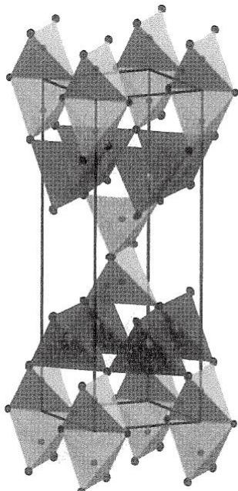
参考答案：
72-1 该晶体的磁矩为 0，写出其中存在的孤立阴离子的化学式。
72-2 写出该硫化物的化学式以及全部铜原子的原子坐标。
72-3 已知该晶体的密度 $ρ=2.91g/cm^{3}$ ，求其晶胞参数 a 和 c 的估计值。
72-4 指出该晶体的点阵形式，结构基元。
$72−1P_{2}S_{6}^{4−}$​
72-2 ${CuPS}_{3}$ 。所有铜原子的坐标为(0,0.5,0.25)，(0.5,0,0.25)，(0,0.5,0.75)，(0.5,0,0.75)。提示：Cu和P直接观察晶胞给出，S的数目由空隙占据比给出。
72-3 526pm、1577pm。提示：根据四面体接触的数据可计算出 c=3a。
72-4 简单四方， $Cu_{3}P_{3}S_{9}$ 。

第13题
来源：化学竞赛初赛讲义
在配合物的合成过程中，水热(溶剂热)合成是一种重要手段。在高压下，除了反应物间发生反应外，也可能出现溶剂参与反应、形成新的配体并参与配位的情况。
将 $K_{2}PtCl_{4}$ 、2-磺基苯甲酸 $\left(C_{7}H_{6}O_{5}S,\text{记为 }H_{2}sb\right)$ 、 $CH_{3}CN$ 、水混合于 ${150}^{∘}C$ 烘箱中反应 1 天，经过后处理得到浅棕色产物。该晶体有阴离子-阳离子结构，其化学式可以表示为 $\left[{PtL}_{2}\right]sb⋅2H_{2}O\left({sb}^{2−}\right.$ 不参与配位），L 为溶剂，经反应产生的新配体，L 中有 3 种氢原子，2 种碳原子。对配合物进行元素分析结果如下：C 28.63%，H 4.17%，N 13.35%。
- 推导 L 的化学式并画出其结构。
- 已知配阳离子属于 $D_{2h}$ 点群，试画出其结构。
(Chinese Journal of Inorganic Chemistry, 2016, 32(5): 833-838)
参考答案：
- $C_{4}H_{9}N_{3}$​
- 如图所示。
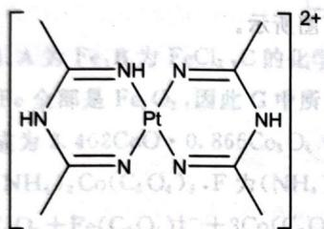

第14题
来源：化学竞赛初赛讲义
在过热溶剂中进行溶剂热合成可以有效地合成配位聚合物或原位形成新配体。将六水硝酸锌，过量的吡啶在甲醇溶剂中共热，于 ${140}^{∘}$ C 回流 14 天得到一种无色的晶体 X 以及棕色的纳米氧化锌。研究表明过程中发生了氧化偶联反应，无色晶体为一种一维链式聚合物，已知其中 Zn 的质量分数为 21.0%，N 的质量分数为 9.0%，Zn 采取八面体场的配位型式。
- 计算并确定 X 的化学式。
- X 的一维链中相邻两个 Zn 是如何连接起来的？
- 用 $Zn(ClO_{4})_{2}$ 代替 $Zn(NO_{3})_{2}$ 不能实现氧化偶联反应，为什么?
(Crystal Growth & Design 1, No. 1 (2001): 9–11)
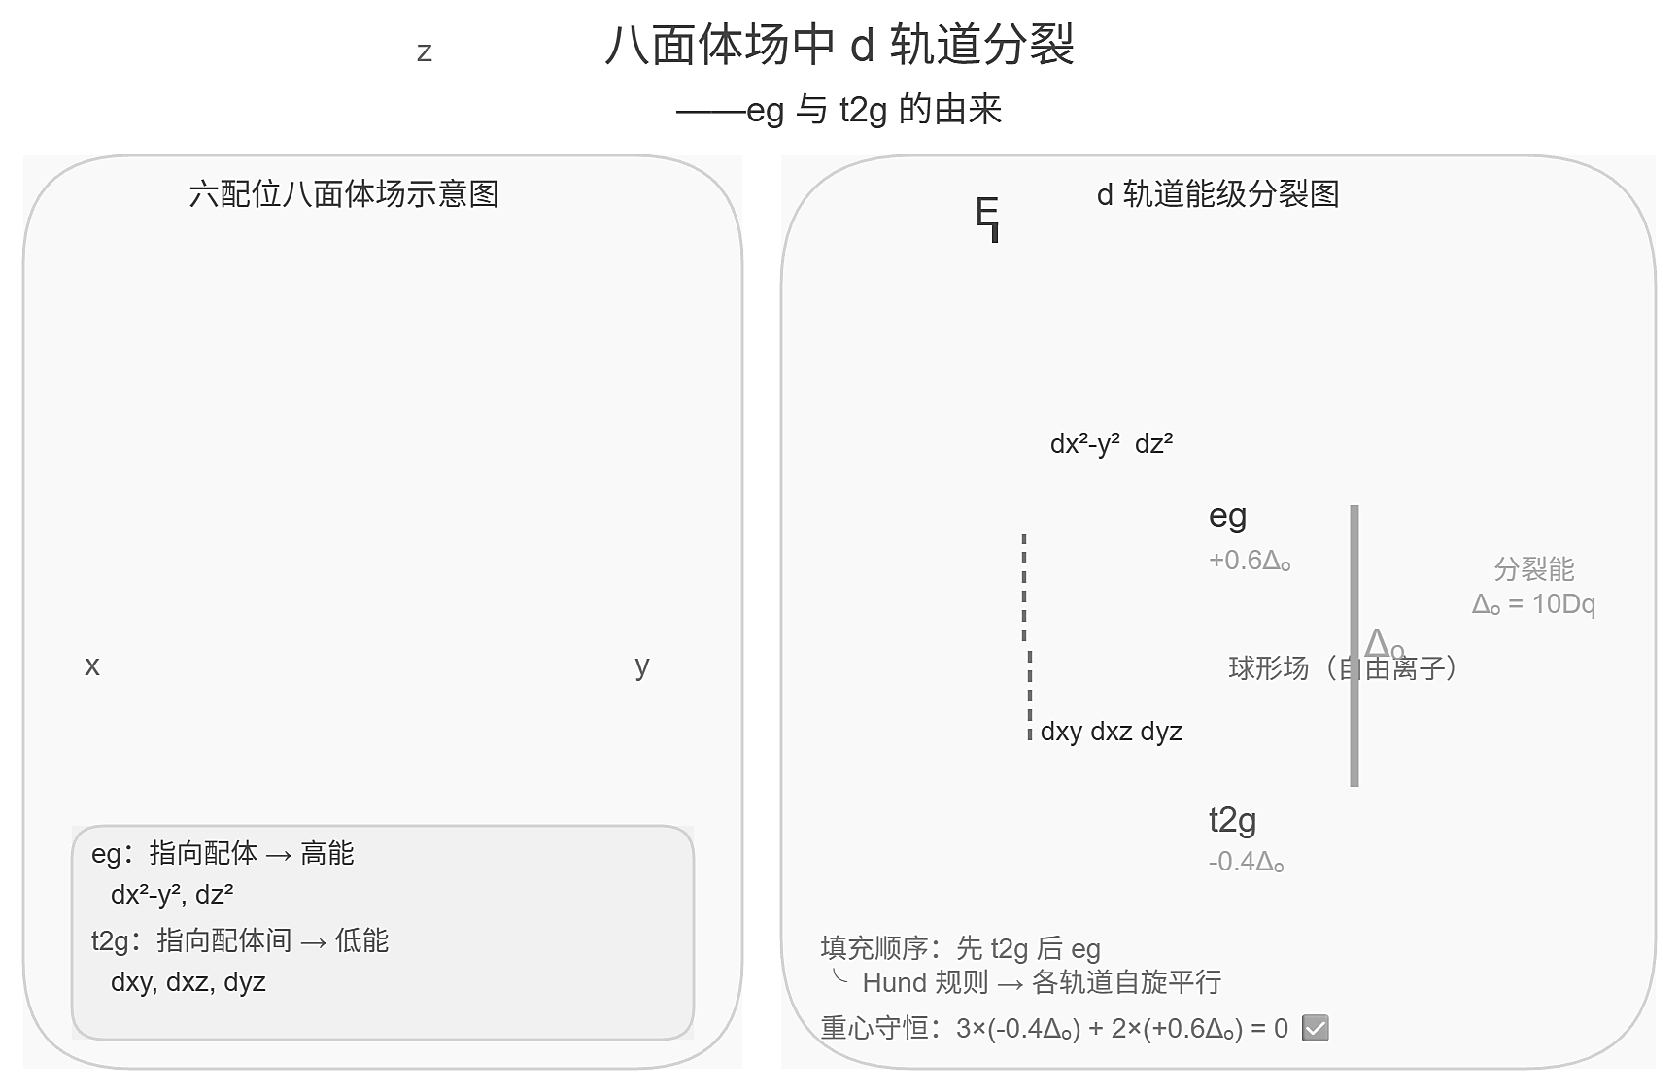
参考答案：
- $Zn(C_{5}H_{5}N)_{2}(C_{2}O_{4})$。
- 通过草酸根离子桥连(草酸根离子作四齿配体)。
- 稀的高氯酸溶液无氧化性。

第15题
来源：化学竞赛初赛讲义
研究发现, $CoCl_{2}$ 与吡啶衍生物 A 反应形成电中性的单核配合物分子，实验测得钴的质量分数为 17.35%,氧的质量分数为 9.42%。配体 A 的 2 号位和 6 号位上各有一个基团,6 号位上连接的为甲基，配体 A 为双齿配体，含碳。
- 确定该配合物的化学式。
- 画出它的单体的立体结构, 指出立体构型。
实验测得该配合物分子实际上以二聚体的形式存在，且呈现双螺旋结构。
- 二聚体分子之间的作用力是什么？
- 画出该配合物的双螺旋结构。
参考答案：
- CoCl(C7H9NO)(C7H8NO)。
- 如图所示, 中间的圆球为 Co。四方锥。
- 氢键。
- 如图所示, 中间的圆球为 Co。

第16题
来源：化学竞赛初赛讲义
以下是制备一些新发现的 Cr 的配合物时的步骤。
- 新制备的 ${CrBr}_{2}$ 和 $2,2^{′}$ -联吡啶在稀盐酸中反应，得到黑色结晶沉淀A。
- A与5%的HClO₄ 溶液混合在空气中摇动，得到了黄色晶状沉淀B。
- 将 A 溶解在无空气的含有过量 $NH_{4}ClO_{4}$ 的蒸馏水中，在惰性气氛中与 Mg 反应，生成深蓝色化合物 C。
关于这些化合物的化学分析结果如下表所示：
物种 | N/% | Br/% | Cl/% | Cr/% | ClO₄/% | μ/(B.M.)
A | 11.0 | 21.0 |  | 6.9 |  | 3.27
B | 10.26 |  | 13.01 | 6.4 |  | 3.76
C | 13.56 |  |  | 8.39 | 16.6 | 2.05
- 写出 A、B、C 的化学式。
- 写出 A、B、C 的电子构型。
参考答案：
- A 为 $Cr(C_{10}H_{8}N_{2})_{3}{Br}_{2}$，B 为 $Cr(C_{10}H_{8}N_{2})_{3}({ClO}_{4})_{3}$，C 为 $Cr(C_{10}H_{8}N_{2})_{3}{ClO}_{4}$。
- A 的构型为 $(t_{2g})^{4}$，B 为 $(t_{2g})^{3}$，C 为 $(t_{2g})^{5}$，均为高自旋态。

第17题
来源：真题·省预赛 浙江2023
室温下，将 1 mol 的 CuSO₄·5H₂O(s) 溶于水会使溶液温度降低，热效应为 ΔH₁；将 1 mol 的 CuSO₄(s) 溶于水会使溶液温度升高，热效应为 ΔH₂；CuSO₄·5H₂O(s) 受热分解的化学方程式为 CuSO₄·5H₂O(s) → CuSO₄(s) + 5 H₂O(g)，热效应为 ΔH₃。下列判断不正确的是
A. ΔH₂ < ΔH₃
B. ΔH₁ > ΔH₃
C. ΔH₂ + ΔH₃ = ΔH₁
D. ΔH₁ − ΔH₂ > ΔH₃
参考答案：
答案：C

第18题
来源：真题·省预赛 浙江2021
氢氟酸是一弱酸，同其它弱酸一样，浓度越大，电离度越小，酸度越大；但浓度大于 5 mol L⁻¹ 时，则变成强酸。这点不同于一般弱酸，原因是
A. 浓度越大，F⁻ 与 HF 的缔合作用越大
B. HF 的浓度变化对 HF 的 Ka 有影响，而一般弱酸无此性质
C. HF₂⁻ 的稳定性比 F⁻ 离子强
D. 以上三者都是
参考答案：
答案：D

第19题
来源：真题·省预赛 浙江2021
下列四种分子中，酸性最强的是
结构选项：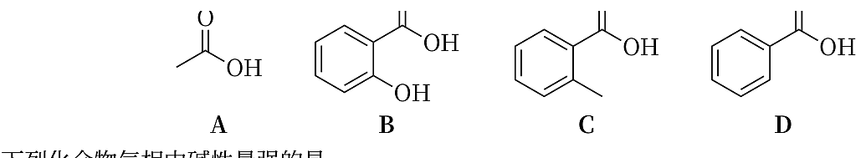
参考答案：
答案：B

第20题
来源：真题·省预赛 浙江2021
下列 φ⊖(Br₂/Br⁻) 电极电势正确的是
电势图：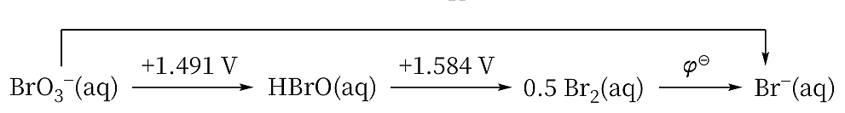
A. +1.098 V
B. +0.549 V
C. −1.54 V
D. −0.77 V
参考答案：
答案：A

第21题
来源：真题·省预赛 浙江2023
M、N 两种溶液各含有下列十种离子中的五种：Al³⁺、Na⁺、Mg²⁺、H⁺、Cl⁻、NO₃⁻、OH⁻、SO₃²⁻、SO₄²⁻、CO₃²⁻，已知两溶液所含离子各不相同，下列判断正确的是
A. 如果 M 呈强酸性，则 N 中可能同时含有 NO₃⁻、SO₃²⁻、CO₃²⁻
B. 如果 M 呈强碱性，则 N 中可能同时含有 Al³⁺、SO₄²⁻、Cl⁻
C. 如果 M 具有强还原性，则 N 中一定同时含有 H⁺、OH⁻、SO₃²⁻
D. 如果 M 具有强氧化性，则 N 中一定同时含有 Na⁺、OH⁻、SO₃²⁻
参考答案：
答案：ABD

第22题
来源：化学竞赛初赛讲义
冰乙酸、乙酸酐与 $Pb_{3}O_{4}$ 在激烈搅拌下可以发生反应，生成一种细小的沉淀。写出反应的方程式。
参考答案：
$${Pb}_{3}O_{4}+4{Ac}_{2}O→{Pb(OAc)}_{4}+2{Pb(OAc)}_{2}$$
提示：想象 ${Pb}_{3}O_{4}$ 先和乙酸反应，乙酸酐再除去生成的水。

第23题
来源：一分册能力测试
随着便携式电子设备的大量使用，具有高能量密度特点的锂二次电池的重要性日益突出。目前多采用无机金属氧化物作为正极，但这类材料的比容量普遍低于 200 mAh/g，能量密度难以提高。元素硫作为锂二次电池正极材料，具有极高的理论容量 (1672 mAh/g)，因此锂硫电池的开发引起人们的关注。研究人员尝试将二硫或多硫基桥接于各种有机或无机化合物中，从而得到正极材料。
某研究小组尝试将 S—S—S 交联于聚磷氮烯分子中，得到一类新型的具有高能量密度和安全性的无机化合物聚三硫代磷氮烯。制备该材料的方法如下：将一定量的 $PCl_{5}$ 和 $NH_{4}Cl$ 分别溶解于四氯乙烷中制成溶液，将 $PCl_{5}$ 溶液滴加到沸腾状态的氯化铵溶液中，在一定条件下充分反应后，重结晶得到中间产物 A。将纯化后的 A 在 Ar 气氛下加热聚合，得到灰白色橡胶状固体 B。将 B 与溶有 S 和 $Na_{2}S$ 的 N，N-二甲基甲酰胺（DMF）溶液在沸腾条件下反应，减压蒸馏除去溶剂 DMF 后，用去离子水洗涤所剩棕黄色固体，经 $AgNO_{3}$ 检验，确认 NaCl 完全除掉后，对所得产品真空干燥，得到可用于制作电池正极的干燥聚合物粉末 C。
从各物质表征信息可知，A 含有 P、N、Cl，它们的原子个数比为 1:1:2，为环状结构的分子；B 为链状聚合分子；C 的红外 (IR) 光谱如图 1 所示。元素含量测试结果表明聚合物 C 的主要元素组成与含量为 P:22.0%、N:9.9%、S:68.1%。C 的热重分析如图 2 所示。
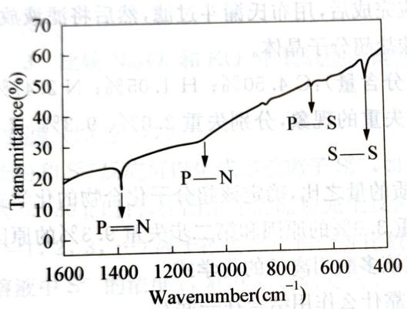
图1
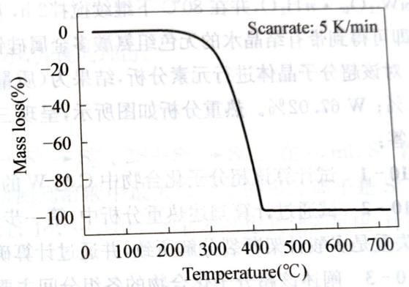
图2
第8题图
8-1 写出生成 A 的化学反应方程式。
8-2 写出 B 和 C 的结构式。
8-3 C 实际使用的温度范围是____，该材料具有较好导电性的原因是____。
参考答案：
8-1 $3NH_{4}Cl+3PCl_{5}=12HCl+(NPCl_{2})_{3}$，产物 A 为三聚氯磷氮烯（环状）：
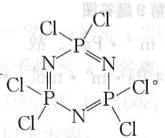
8-2 B：$[PCl_{2}=N]_{n}$（链状聚二氯磷氮烯）；C：以 S₃/₂ 桥交联的聚磷氮烯：
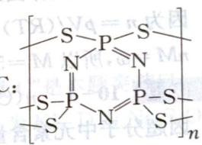
或画成 ${\left[\begin{matrix}P=N \\ S_{3/2}\end{matrix}\right]}_{n}$ 也可。
8-3 ${300}^{∘}C$ 以下；聚合物分子链中共轭双键与氮、磷原子上孤对电子的存在，使材料有较好的导电性。
8-1 A 是环状结构，$n(P):n(N):n(Cl)=1:1:2$，即 A 最简式为 $PNCl_{2}$，其结构式为 $N≡PCl_{2}$，环状分子应为 $PNCl_{2}$ 的三聚，因此 A 为（结构图）：
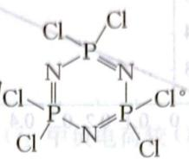
或者画成
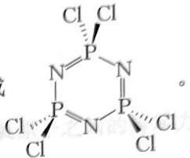
$$3NH_{4}Cl+3PCl_{5}=12HCl+$$
8-2 B 为链状聚合分子，$N≡PCl_{2}$ 的加聚反应得到，因此 B 为 $[PCl_{2}=N]_{n}$；
由于 C 的红外光谱显示存在 S—S 和两种化学环境的 P—S 键，因此 C 为（结构图）：
或者画成 ${\left[\begin{matrix}P=N \\ S_{3/2}\end{matrix}\right]}_{n}$ 也可。
8-3 ${300}^{∘}C$ 以下；聚合物分子链中共轭双键与氮、磷原子上孤对电子的存在，使材料有较好的导电性。

第24题
来源：一分册能力测试
充电宝基本都由聚合物锂电池作为储电单元，它本身就是一个聚合物锂电池的储电装置，通过 IC 芯片进行电压的调控，再通过连接电源线充电或储电后将贮存的电量释放出来。
已知：① 甲品牌充电宝属于锂钒氧化物凝胶电池，其电池总反应为 $V_{2}O_{5}+xLi\overset{\text{放电}}{→}Li_{x}V_{2}O_{5}$。
② 乙品牌充电宝工作原理如图所示，该电池的总反应式为 $Li_{1−x}MnO_{2}+Li_{x}C_{6}\overset{\text{放电}}{→}LiMnO_{2}+C_{6}$（$Li_{x}C_{6}$ 表示锂原子嵌入石墨
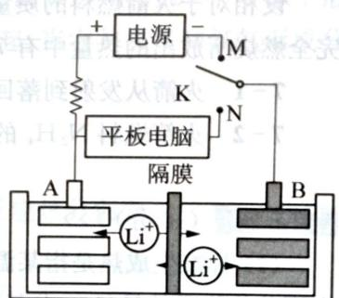 乙品牌充电宝工作原理 第4题图
形成的复合材料）。
请回答下列问题：
4-1 甲品牌充电宝放电时，正极的电极反应式为 ____。
4-2 图中K与N相接时，负极的电极反应式为 ____，Li⁺由 ____ 区迁移到 ____ 区。（填写”A”或”B”）
4-3 图中 K 与 M 相接时，阳极的电极反应式为 ____。
4-4 若用乙品牌充电宝给手机充电，该手机电池容量为 3200 mA，2 小时能将电池充满，则理论上消耗金属 Li 的质量为 ____ g。（已知：1 C 电量约为 $1.0×{10}^{−5}$ mol 电子的电量）
参考答案：
4-1 甲品牌充电宝放电时，Li在负极失去电子生成 $Li^{+}$：$xLi−xe^{−}=xLi^{+}$，用电池总反应减去负极反应式即可得到电池正极的电极反应式：$V_{2}O_{5}+xe^{−}+xLi^{+}={Li}_{x}V_{2}O_{5}$。
4-2 K与N相接时，充电宝给平板电脑充电，充电宝为原电池，A为电池正极，B为电池负极，${Li}_{x}C_{6}$ 在负极失去电子生成 ${Li}^{+}$ 和 $C_{6}$，其电极反应式为 ${Li}_{x}C_{6}−xe^{−}=C_{6}+x{Li}^{+}$。${Li}^{+}$ 由B区迁移到A区。
4-3 K与M相接时，电源给充电宝充电，此时A为阳极，$LiMnO_{2}$ 失去电子生成 $Li^{+}$，其电极反应式为 $LiMnO_{2}−xe^{−}=Li_{1−x}MnO_{2}+xLi^{+}$。
4-4 给手机电池充电时，通过的电量 $Q=I⋅t=3200×{10}^{−3} A×2×60×60 s≈2.3×{10}^{4}C$，根据 $1C$ 电量约为 $1.0×{10}^{−5} mol$ 电子的电量可得，转移电子的物质的量 $=2.3×{10}^{4}C×1.0×{10}^{−5} mol⋅C^{−1}=0.23 mol$，$1 molLi$ 失去 $1 mol$ 电子，所以理论上需要 Li 的质量 $=0.23 mol×7 g⋅{mol}^{−1}=1.61 g$。
【答案】
4-1 $V_{2}O_{5}+xe^{−}+x{Li}^{+}={Li}_{x}V_{2}O_{5}$
4-2 ${Li}_{x}C_{6}−xe^{−}=C_{6}+x{Li}^{+}$；B；A
4-3 $LiMnO_{2}−xe^{−}=Li_{1−x}MnO_{2}+xLi^{+}$
4-4 1.61

第25题
来源：二分册能力测试
6 (9分) >>> 已知血红蛋白(Hb)的氧化反应 $Hb(aq)+O_{2}(g)⇌{HbO}_{2}(aq)$ 的 $(292K)K_{1}^{⊖}=85.5$ 。若在 $292K$ 时，空气中 $p_{0_{2}}=20.2kPa$ ， $O_{2}$ 在水中溶解度为 $2.3×{10}^{−4}mol⋅L^{−1}$ ，试求反应 $Hb(aq)+O_{2}(aq)⇌{HbO}_{2}(aq)$ 的 $K_{2}^{⊖}(292K)$ 和 $Δ_{r}G_{m}^{⊖}(292K)$ 。
参考答案：
6 ① $Hb(aq)+O_{2}(g)⇌HbO_{2}(aq)$ $K_{1}^{⊖}=85.5$
$$Hb(aq)+O_{2}(aq)⇌HbO_{2}(aq) K_{2}^{⊖}=?$$
③ $O_{2}(g)⇌O_{2}(aq)$ $K_{3}^{⊖}=?$
$K_{3}^{⊖}(292K)=\frac{c_{O_{2}}^{⊖}/c^{⊖}}{p_{O_{2}}^{⊖}/p^{⊖}}=\frac{2.3×{10}^{−4}/1.00}{20.2/100}=1.14×{10}^{−3}$​
$$K_{2}^{⊖}=K_{1}^{⊖}/K_{3}^{⊖}=\frac{85.5}{1.14×10^{−3}}=7.5×10^{4}$$
$$Δ_{r}G_{m}^{⊖}(292K)=−RTlnK^{⊖}=−27.2kJ⋅{mol}^{−1}$$

第26题
来源：二分册能力测试
7 (14分) $<<<<<<<<<<<<<<<<<<<<<<<<<<<<<<<<<<<<<<<<<<<<<<<<<<<<<<Δ_{r}S_{m}^{⊖}(373K)=$ 在 ${100}^{∘}C$ 下，下列反应： ${COCl}_{2}(g)⇌CO(g)+{Cl}_{2}(g)$ 的 $K^{⊖}=8.1×{10}^{−9}$ , $Δ_{r}S_{m}^{⊖}(373K)=$ $125.6J⋅{mol}^{−1}⋅K^{−1}$ 。计算：
7-1 ${100}^{∘}C$ 、总压为 $200kPa$ 时 ${COCl}_{2}$ 的离解度。
7-2 100℃上述反应的 $Δ_{r}H_{m}^{⊖}$ 。 7-3 总压为 200 kPa、 $COCl_{2}$ 离解度为 0.1% 时的温度，设 $Δ_{r}C_{p,m}=0$ 。
参考答案：
7 7-1 设达到平衡时 ${COCl}_{2}$ 消耗 $xmol$ , 又设 ${COCl}_{2}$ 起始为 $1mol$
则平衡
$$\begin{matrix}COCl_{2}(g)⇌CO(g)+Cl_{2}(g) \\ 1−x & x & n_{\text{总}}=(1+x)mol\end{matrix}$$
$$K^{⊖}=\frac{{\left(\frac{x}{1+x}⋅\frac{p_{\text{总}}}{p^{⊖}}\right)}^{2}}{\left(\frac{1−x}{1+x}⋅\frac{p_{\text{总}}}{p^{⊖}}\right)}=\left(\frac{x^{2}}{1−x^{2}}\right)⋅\left(\frac{p_{\text{总}}}{p^{⊖}}\right)=8.1×10^{−9}$$
解得 $x=6.36×{10}^{−5}$
$$7−2 Δ_{r}G_{m}^{⊖}=−RTlnK^{⊖}=−8.314×373.15×ln8.1×10^{−9}=57.8kJ⋅{mol}^{−1}$$
$$Δ_{r}G_{m}^{⊖}=Δ_{r}H_{m}^{⊖}−TΔ_{r}S_{m}^{⊖} ∴Δ_{r}H_{m}^{⊖}=57.8+373.15×125.6×10^{−3}=105kJ⋅{mol}^{−1}$$
7-3 由题设 $373.15K$ 时， $K_{1}^{⊖}=8.1×{10}^{−9}$ ，而 ${COCl}_{2}$ 离解度为 $0.1\%$ 时，可利用7-1中公式得到 $K_{2}^{⊖}=2×{10}^{−6}$ ，而根据 $ln\frac{K_{2}^{⊖}}{K_{1}^{⊖}}=\frac{Δ_{r}H_{m}^{⊖}}{R}\left(\frac{1}{T_{1}}−\frac{1}{T_{2}}\right)$
可得 $T_{2}=446K$

